Gaming Hub: Plataforma Multiplataforma de Socialización y Juegos

CICLO FORMATIVO DE DESARROLLO DE APLICACIONES MULTIPLATAFORMA

AUTOR: Ignacio Llorente Galende
CONVOCATORIA:

Índice
1 Introducción 3
¿En qué consiste? 3
Módulos implicados en el desarrollo 4
2 Justificación del proyecto y objetivos. 5
1. Motivación Personal y Elección del Proyecto 5
2. Estado del Arte y Necesidades del Mercado 5
3. Objetivos del Proyecto 5
4. Perfil del Público Objetivo 6
3 Planificación 7
4 Parte experimental 7
4.1 Análisis. ¿Qué hará la aplicación? 7
4.2 Diseño. ¿Cómo se hará la aplicación? 7
4.3 Implementación y pruebas 7
4.4 Implantación y documentación 8
4.5 Resultados y discusión 8
5 Conclusiones 8
6 Bibliografía y referencias 8
7 Anexos 8

Introducción
Gaming Hub es una plataforma innovadora diseñada para unir a jugadores de forma transversal, eliminando la necesidad de depender de una consola específica o de instalar múltiples aplicaciones para disfrutar de una experiencia de juego compartida. La idea central es ofrecer un espacio único donde los usuarios puedan conectarse, organizar partidas y comunicarse de forma segura y fluida, sin importar el dispositivo que utilicen, ya sea a través de la versión web, la aplicación para Android (desarrollada en Kotlin) o la aplicación para iOS (desarrollada en Swift).

¿En qué consiste?
El proyecto se fundamenta en el desarrollo de un ecosistema multiplataforma que integra diversas funcionalidades para crear una experiencia de juego completa y accesible. Entre las características principales destacan:
- Acceso Seguro y Sencillo:
La plataforma incorpora un sistema de autenticación avanzado mediante el login con Google, complementado por la verificación por SMS. Este enfoque garantiza que el proceso de registro sea rápido y seguro, eliminando complicaciones derivadas de contraseñas olvidadas o poco seguras.
- Comunicación y Socialización:
Gaming Hub no se limita a ser un simple repositorio de juegos; es también un espacio de socialización. Los usuarios pueden disfrutar de conversaciones privadas con encriptación de extremo a extremo, crear grupos para organizar partidas, sincronizar sus contactos y recibir mensajes de bienvenida personalizados junto con notificaciones animadas y divertidas que aportan un toque único a la experiencia.
- Biblioteca de Juegos:
La plataforma contará con una biblioteca de juegos sociales, iniciando con dos propuestas:
  - "Impostors": Un juego interactivo basado en el concepto clásico de roles ocultos, ideal para jugar en grupo.
  - "Amigo Invisible 2.0": Un juego que moderniza el tradicional amigo invisible, permitiendo gestionar el sorteo de participantes, seguir en tiempo real el estado de los regalos mediante actualizaciones con fotos y culminar en un resumen interactivo con votaciones en distintas categorías.
- Interacción y Experiencia Personalizada:
Además, se incorporarán elementos innovadores como mensajes y notificaciones personalizadas que informan de eventos específicos dentro de la aplicación, aportando dinamismo y un carácter distintivo a la experiencia del usuario.

Módulos implicados en el desarrollo
Para llevar a cabo el desarrollo de Gaming Hub se han identificado varios módulos interrelacionados que abarcan tanto la parte del frontend como del backend y la integración de servicios externos:
- Módulo de Autenticación y Seguridad:
  - Integración de servicios de autenticación con Google y verificación por SMS.
  - Implementación de protocolos de encriptación para garantizar la privacidad en la mensajería.
- Módulo de Comunicación y Socialización:
  - Desarrollo del sistema de mensajería privada con cifrado de extremo a extremo.
  - Creación de funcionalidades para la formación de grupos y la sincronización de contactos.
  - Diseño e implementación de notificaciones y mensajes interactivos y personalizados.
- Módulo de Gestión y Distribución de Juegos:
  - Desarrollo e integración de una biblioteca de juegos donde se incorporarán los títulos “Impostors” y “Amigo Invisible 2.0”.
  - Módulo de seguimiento y actualización en tiempo real de eventos dentro de los juegos (por ejemplo, el seguimiento del estado de los regalos en el juego de amigo invisible).
- Módulo Multiplataforma:
  - Desarrollo de la versión android, asegurando una correcta experiencia de usuario utilizando Kotlin.
  - Integración de la lógica de negocio y sincronización de datos entre el backend.
- Módulo de Backend e Infraestructura:
  - Desarrollo de APIs RESTful para la comunicación entre el cliente y el servidor.
  - Gestión de bases de datos (SQL/NoSQL) para el almacenamiento seguro y eficiente de la información del usuario, partidas y datos de juego.
  - Implementación de servicios en la nube para asegurar la escalabilidad y disponibilidad del sistema.

Justificación del proyecto y objetivos.

1. Motivación Personal y Elección del Proyecto
Desde el primer curso he tenido la idea de desarrollar una plataforma que no solo permitiera jugar, sino que además integrase la socialización de manera fluida y atractiva. La motivación personal radica en el reto que supone crear un ecosistema multiplataforma que reúna tecnologías novedosas y funcionalidades avanzadas. Este proyecto me permitirá trabajar con herramientas y lenguajes que aún no hemos explorado en profundidad en clase, como el desarrollo en Swift para iOS, y profundizar en sistemas de autenticación avanzados (login con Google y verificación por SMS). Así, Gaming Hub no solo es un reto técnico, sino también una oportunidad para plasmar mis capacidades y pasiones, y para crear un producto que me gustaría ver en el mercado.

2. Estado del Arte y Necesidades del Mercado
El mercado actual de aplicaciones móviles y plataformas sociales muestra una saturación notable de productos. La tendencia es que, en lugar de instalar una aplicación para cada necesidad, los usuarios buscan soluciones integradas que ofrezcan múltiples funcionalidades en una sola plataforma. Actualmente, muchas aplicaciones son instaladas y, tras un breve período de uso, son desinstaladas por la falta de innovación o relevancia en el uso cotidiano.
En este contexto, Gaming Hub se posiciona como una respuesta a la fragmentación existente: en lugar de depender de diversas apps para jugar, comunicarse y organizar encuentros, los usuarios podrán hacerlo desde un único entorno, simplificando la experiencia y fomentando la fidelidad a la plataforma. Además, la incorporación de elementos como mensajes de bienvenida personalizados y notificaciones interactivas añade un toque único que diferencia a Gaming Hub de otros productos del mercado.

3. Objetivos del Proyecto
Los objetivos planteados para Gaming Hub son los siguientes:
- Aprendizaje y Desarrollo Técnico:
Adentrarme en nuevas tecnologías y lenguajes (Swift para iOS, autenticación avanzada, encriptación y notificaciones personalizadas) para ampliar mi experiencia en el desarrollo multiplataforma.
- Demostración de Capacidades Profesionales:
Crear un proyecto innovador y funcional que demuestre mi capacidad para integrar diversas tecnologías y gestionar un sistema completo, desde el backend hasta el frontend en múltiples plataformas.
- Creación de un Producto Innovador y Competitivo:
Desarrollar una plataforma que ofrezca una experiencia de usuario atractiva y diferenciada, con un enfoque en la socialización y la integración de funcionalidades que resuelvan problemas actuales, como la saturación de apps y la desconexión entre servicios.
- Posible Lanzamiento en el Mercado:
Con la intención de subir la aplicación a la App Store y Play Store, se busca no solo cumplir con los requisitos académicos, sino también validar el producto en el mundo real y, eventualmente, ampliar su alcance a una comunidad más amplia.

4. Perfil del Público Objetivo
Gaming Hub está orientado a un público joven, principalmente adolescentes y jóvenes adultos que cuentan con un grupo social consolidado y buscan una experiencia digital integrada para compartir momentos de juego y socialización. A diferencia de las redes sociales tradicionales, la plataforma se centra en la interacción entre amigos, ya que para poder acceder a una partida se requiere una invitación o ser parte del grupo del anfitrión. Esto garantiza un entorno más seguro y controlado, en el que los usuarios interactúan principalmente con personas conocidas, reduciendo el riesgo de interacciones no deseadas.

Planificación

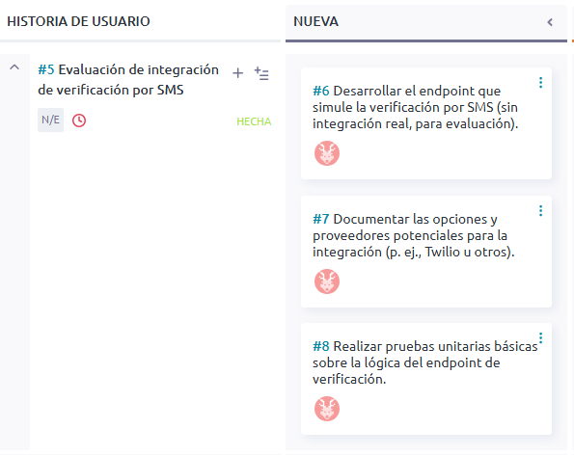
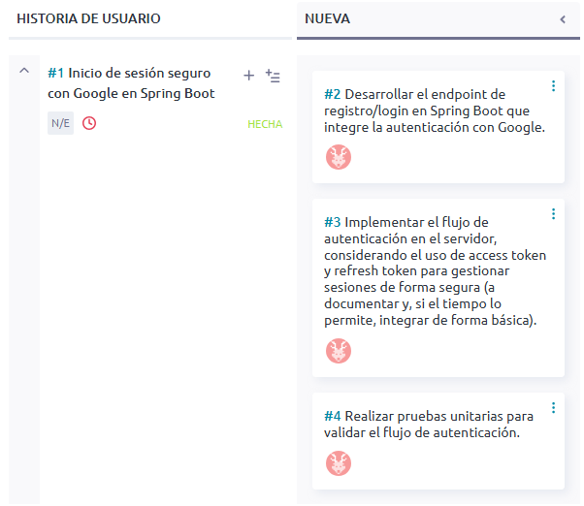
Sprint 1

- Investigación y Análisis Inicial: 3 horas
Revisión de documentación de la API de Google y opciones preliminares para SMS.
- Configuración del Entorno y Repositorios: 2 horas
Creación y configuración del repositorio en Git, preparación del entorno de desarrollo con Spring Boot y montaje inicial del tablero en Taiga.
- Diseño de la Arquitectura del Servidor: 3 horas
Elaboración del esquema general del API REST y definición de endpoints (incluyendo la consideración futura de access token y refresh token).
- Desarrollo del Módulo de Autenticación en Spring Boot: 7 horas
Implementación del endpoint de registro/login con integración de autenticación con Google y desarrollo del endpoint simulado de verificación por SMS, con documentación sobre la futura incorporación de access token y refresh token.
- Pruebas Unitarias y Elaboración de Documento de Evidencias: 5 horas
Creación y ejecución de pruebas unitarias para ambos endpoints, junto con la recopilación de evidencias (capturas de pantalla y resultados).
Total estimado para Sprint 1: 20 horas

Parte experimental

Análisis. ¿Qué hará la aplicación?

Modelo de Datos
Diagrama de Entidad Relacion Inicial
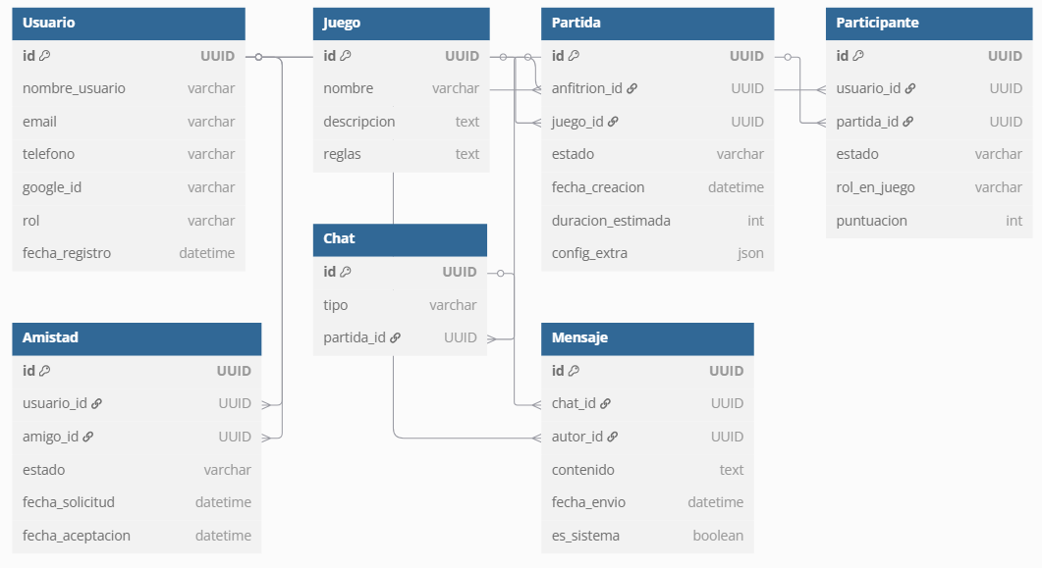
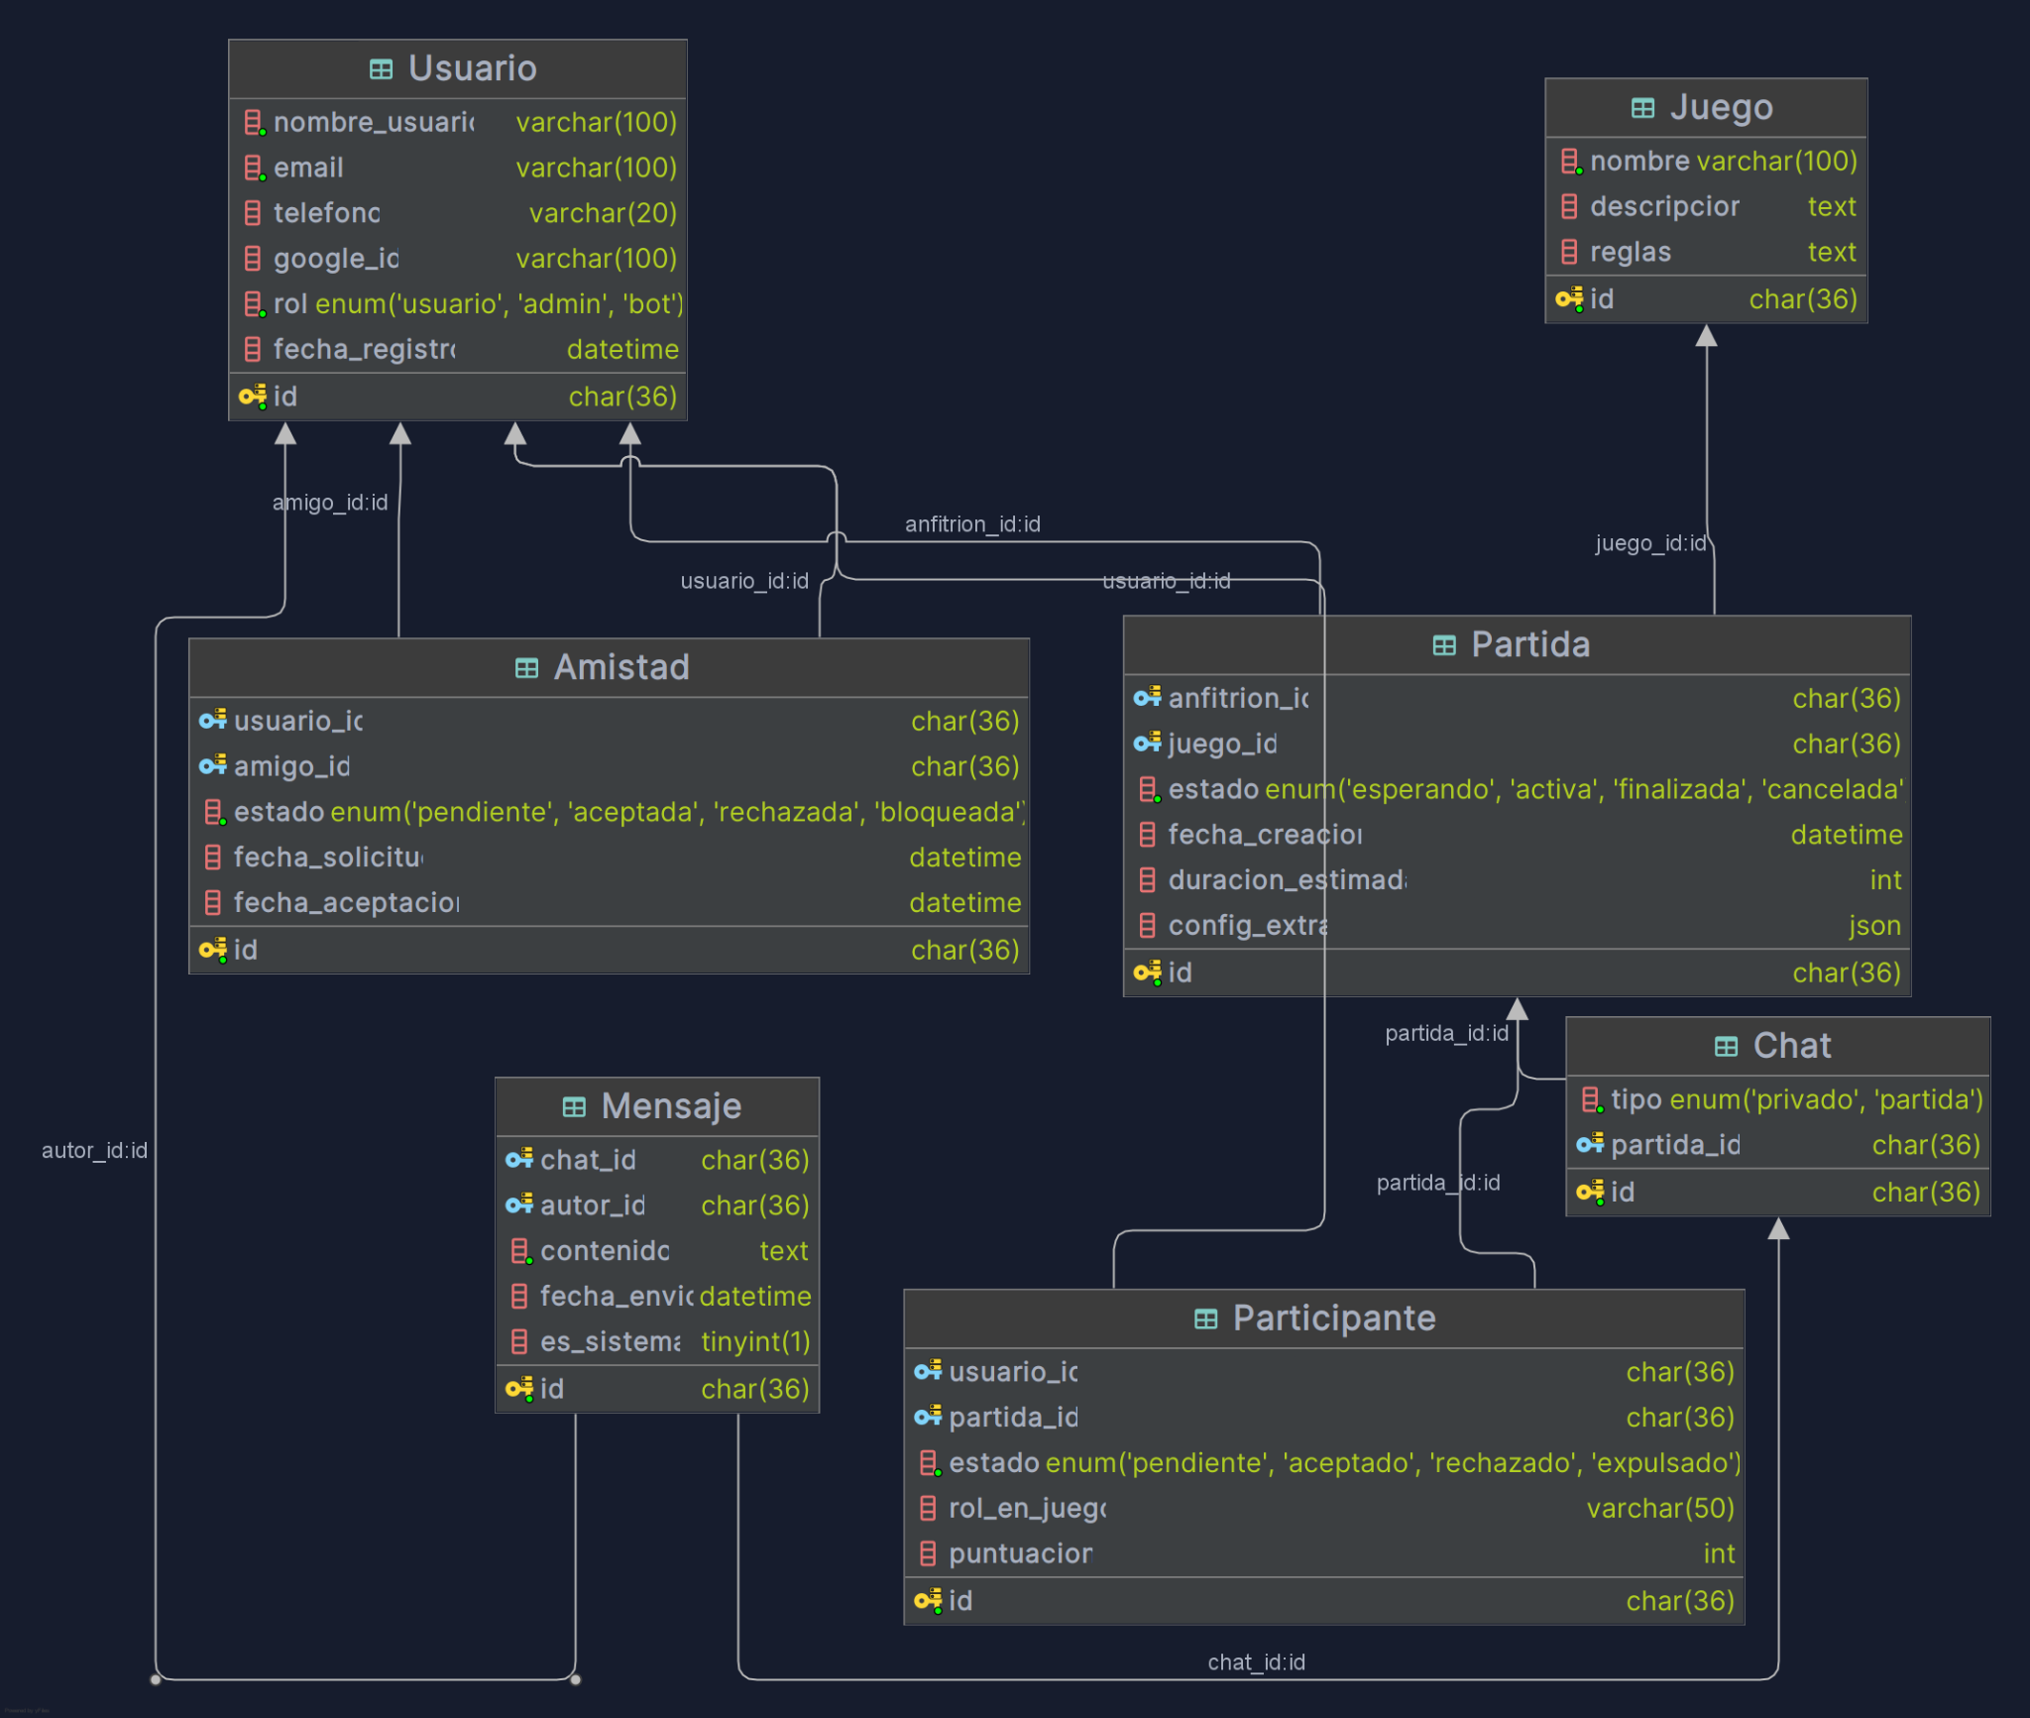
Diagrama de base de datos

Modelo de Datos y Flujo de Seguridad
- Usuario: se autentica contra Google OAuth 2.0.
- Tokens: el servidor emite access token y refresh token (planificados), y el cliente Android está preparado para recibirlos y guardarlos cifrados en Jetpack DataStore.
- Sesión Persistente: gracias a DataStore + cifrado, el usuario puede cerrar y reabrir la app sin volver a iniciar sesión (pendiente de integración completa).
- Pantallas ya implementadas:
  - Login (solo Google).
  - Home (lista de partidas).
  - Social (lista de amigos).
  - Cuenta (perfil y logout).
❗ Las capas de cifrado en el cliente y el manejo de JWT en Android están diseñadas y las librerías incluidas, pero su enlace final con el backend se dejará para la v2.

Diseño. ¿Cómo se hará la aplicación?

Estructura de la base de datos
- Usuario(id, nombre_usuario, email, telefono, google_id, rol, fecha_registro)
- Juego(id, nombre, descripcion, reglas)
- Partida(id, anfitrion_id, juego_id, estado, fecha_creacion, duracion_estimada, config_extra)
- Participante(id, usuario_id, partida_id, estado, rol_en_juego, puntuacion)
- Amistad(id, usuario_id, amigo_id, estado, fecha_solicitud, fecha_aceptacion)
- Chat(id, tipo, partida_id)
- Mensaje(id, chat_id, autor_id, contenido, fecha_envio, es_sistema)
Arquitectura de Seguridad y Cliente
- Backend: Spring Boot + Spring Security OAuth2 (Google) + JWT (implementado).
- Android:
  - Jetpack DataStore para credenciales.
  - Librería de cifrado para almacenar tokens y guardado de inicio de sesion.
  - Componente AuthRepository preparado para refrescar access token con refresh token.
- iOS/Web: pendientes de esquema similar en futuras iteraciones.
- Documentación interna (Javadoc) describe cada clase de seguridad y el flujo de autenticación.

Implementación y pruebas

Desarrollo de la aplicación
- Configuración de DataSource en application.properties:
spring.datasource.url=jdbc:mysql://localhost:3306/IgnacioLlorente_TFG_GamingHub?useSSL=false&serverTimezone=UTC
- spring.datasource.username=root
- spring.datasource.password=1234
- spring.jpa.hibernate.ddl-auto=update
- spring.jpa.show-sql=true
- Entidades JPA definidas en paquete entity:
  - Usuario.java, Juego.java, Partida.java, Participante.java, Amistad.java, Chat.java, Mensaje.java
- Repositorios en repository:
  - UsuarioRepository, AmistadRepository, PartidaRepository, ParticipanteRepository, JuegoRepository
- Servicios:
  - FriendService + FriendServiceImpl (solicitar añadir amigo)
- Controladores:
  - FriendController con endpoint /api/friends/request
  - HomeController para OAuth2 y SMS

Explicación de código y scripts más relevantes
- CustomOAuth2UserService: carga usuarios desde Google, mapea atributos y crea/actualiza entidad Usuario.
- Seguridad: configuración de SecurityFilterChain con OAuth2 y SMS.
- DTOs y mappers: FriendRequestDTO, FriendshipDTO.

Implantación y documentación

4.4 Implantación y documentación
- Despliegue local:
  - Clonar repositorio del backend y del cliente Android.
  - Configurar application.properties (MySQL local).
  - Ejecutar Spring Boot y abrir la app Android en un emulador.
- Seguridad Cliente:
  - DataStore + cifrado ya configurados en Android.
  - JWT preparado para recibir access/refresh tokens (pendiente de pruebas finales).
- Documentación:
  - Javadoc en backend.
  - Documentos Markdown en /docs describiendo los proveedores de cifrado y el esquema de DataStore.

Resultados y discusión
• Cumplimiento parcial de la planificación:
- Autenticación con Google, pantallas principales y esquema de seguridad en cliente Android.
- No finalizado: verificación SMS real, WebSockets en cliente y refresco automático de tokens.
• Dificultades:
- Ajustar AndroidX Security para DataStore cifrado.
- Coordinar flujo de tokens entre backend y Android.
• Futuras mejoras:
- Integrar totalmente JWT en cliente y refresco de sesión.
- Activar verificación por SMS real.
- Completar WebSockets para chat en tiempo real.

Conclusiones
(1 o 2 páginas)
Este proyecto me ha permitido:
- Experimentar con OAuth 2.0 y preparar el manejo de JWT en un entorno real.
- Diseñar un esquema de seguridad en Android con DataStore cifrado.
- Comprender los retos de mantener la sesión persistente y la seguridad en clientes multiplataforma.
Además, he aprendido a priorizar funcionalidades y a documentar adecuadamente las partes pendientes, sentando bases sólidas para la versión 2.0.

Bibliografía y referencias
• Spring Boot Docs: https://docs.spring.io/spring-boot/docs/current/reference/htmlsingle/
• Spring Security OAuth2: https://docs.spring.io/spring-security/reference/servlet/oauth2/login/index.html
• AndroidX Security + DataStore: https://developer.android.com/topic/security/data-store
• Javadoc 17: https://docs.oracle.com/en/java/javase/17/docs/api/index.html

Anexos
(Sin límite)

